**Arbeitsblatt 3**

**Erstellen von Datenbanken in phpMyAdmin**

Wir möchten das nun erarbeitete Datenbankschema in ein tatsächliches Datenbanksystem überführen. Dazu müssen wir uns zuerst Gedanken machen, welchen Datentyp die einzelnen Attribute haben sollen.

# Aufgabe 1

Unten ist eine Gesamtübersicht des Datenbankschemas abgebildet. Färben Sie die Attribute je nach Datentyp ein. Nutzen Sie die unten angegebenen Farben.

|  |  |
| --- | --- |
| INTEGER | Eine ganze Zahl. |
| FLOAT | Eine Kommazahl. |
| VARCHAR | Ein Text mit variabler Länger (Variable Chars) |

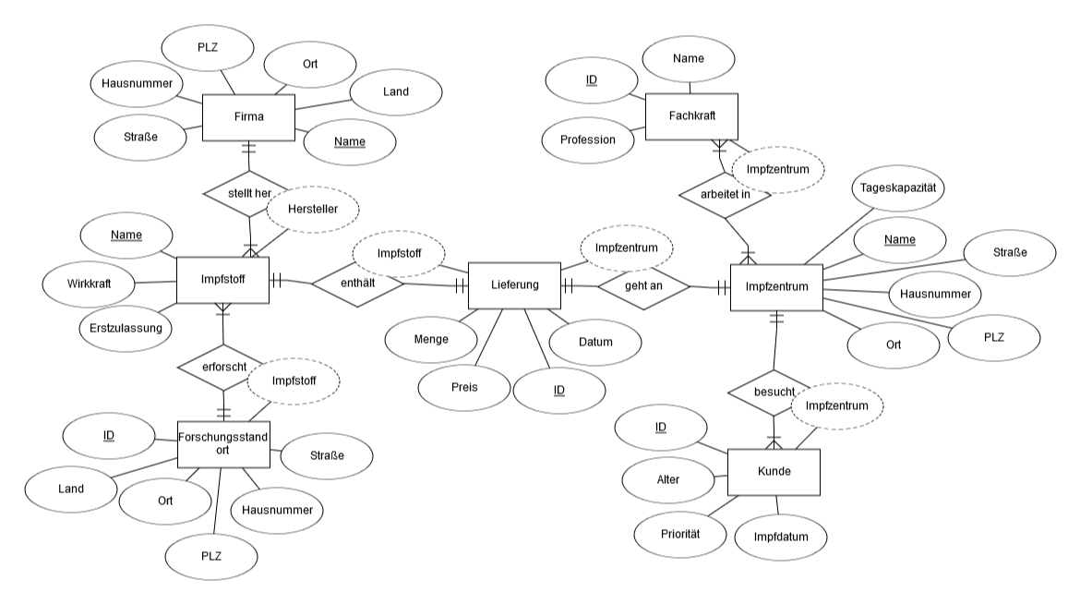

# Aufgabe 2

Legen Sie nun in phpMyAdmin die Tabellen an.

# Aufgabe 3

1. Fügen Sie einige Beispieldaten ein und überprüfen Sie, ob diese korrekt gespeichert werden.
2. Finden Sie heraus, wie Sie mit phpMyAdmin Änderungen an den Daten durchführen und wie Sie Daten löschen können. Notieren Sie die Befehle, welche von phpMyAdmin ausgeführt werden, um diese Operationen durchzuführen.
   1. Wie lautet der allgemeine Befehl, um Datensätze zu ändern?
   2. Wie lautet der allgemeine Befehl, um Datensätze zu löschen?